**Imprimante Datecs pentru coduri de bare pe Terminal Services**

Presupunem ca avem o imprimanta de coduri de bare Datecs conectata la statia de lucru client aflata in alta locatie decat cea in care se afla serverul. Modalitatea prin care pot sa listez etichetele de coduri de bare la aceasta este prin emularea porturilor seriale COM. Inainte sa ma conectez pe server prin remote am grija sa bifez Ports in Local Resources – Local devices and resources pentru a-mi emula porturile pe serverul de TS.

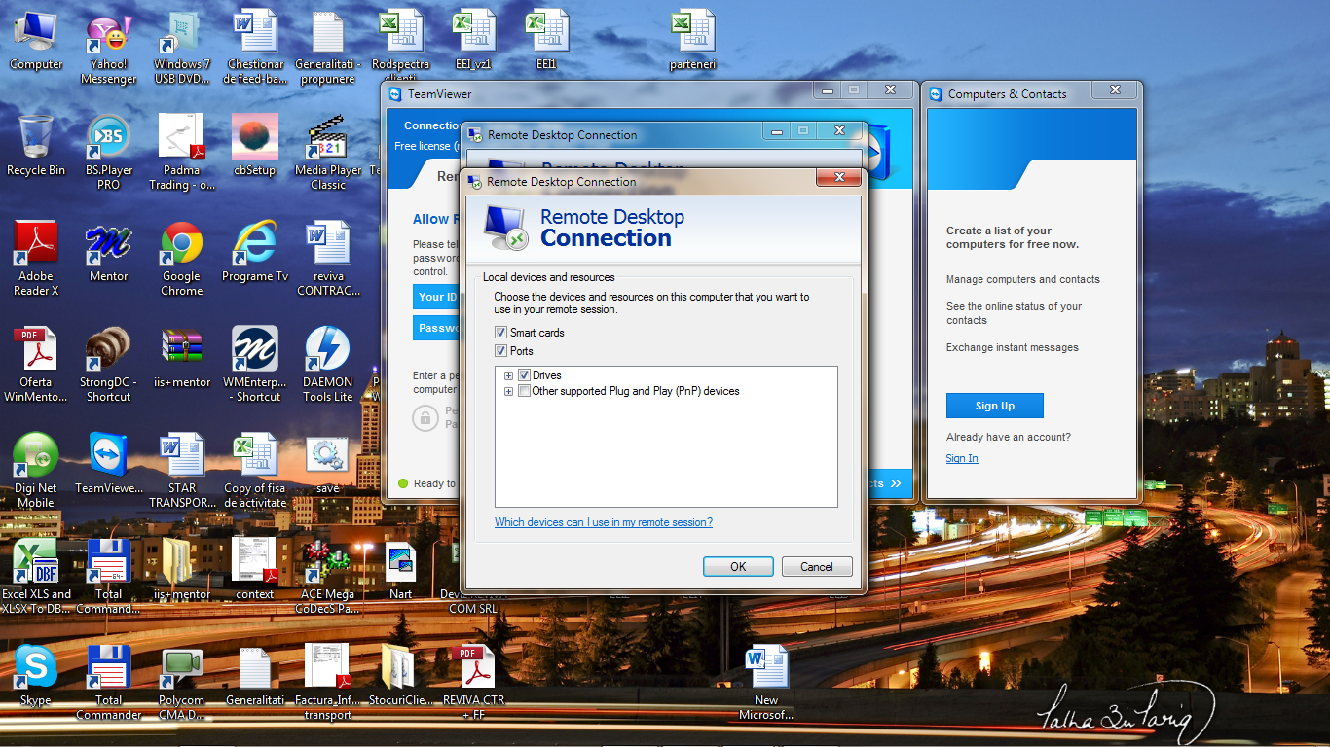

Pentru a verifica daca porturile locale au fost „urcate” pe server in cmd-ul serverului tastez comanda change port /query.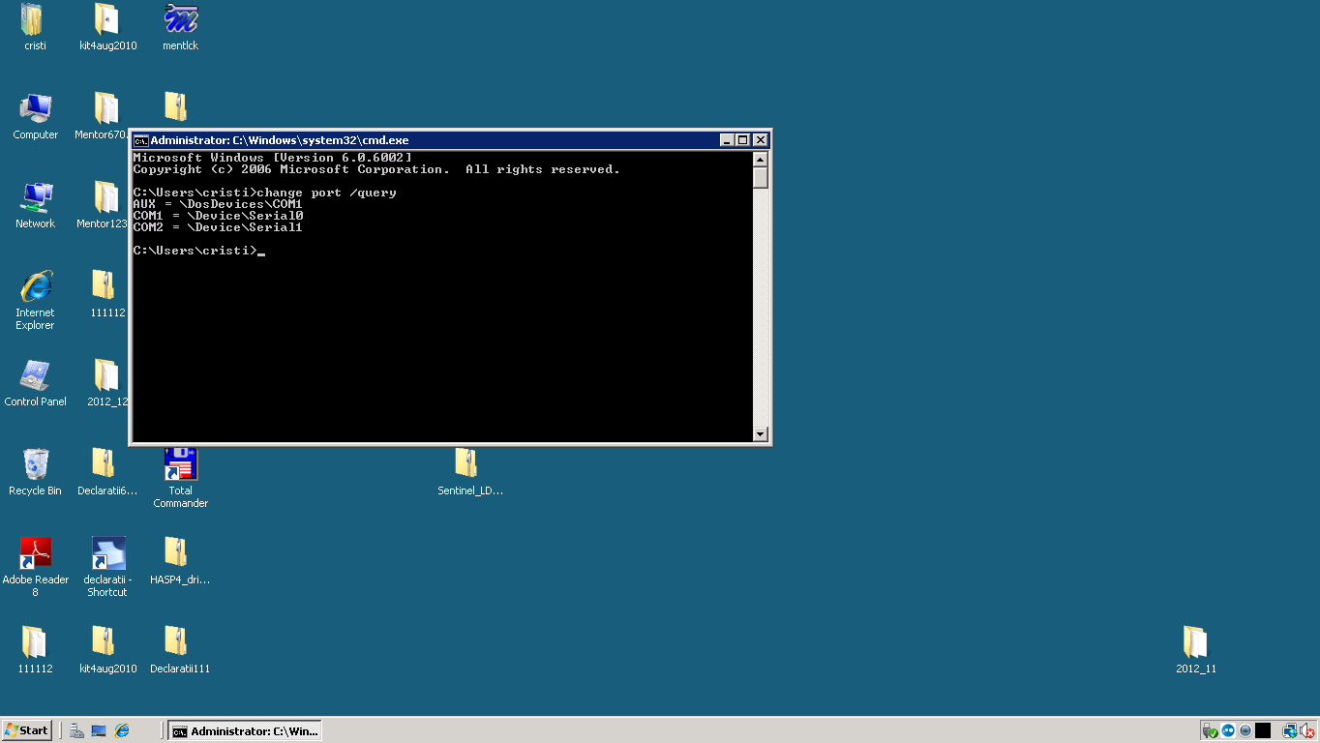

In momentul in care vreau sa listez etichetele de coduri de bare prin optiunea „Listare etichete la imprimante EPL2” in rubrica „Imprimanta conectata la” voi completa manual portul serial COM la care e conectata imprimanta de coduri de bare.

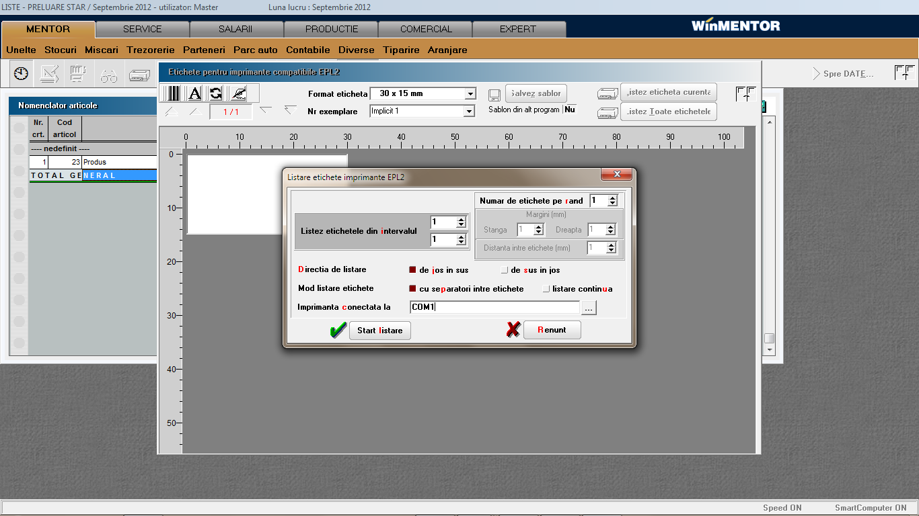

Cam asta e tot.

Succes!